CODE GIAO DIỆN CHỨC NĂNG ĐĂNG NHẬP VÀO HỆ THỐNG
- Code:
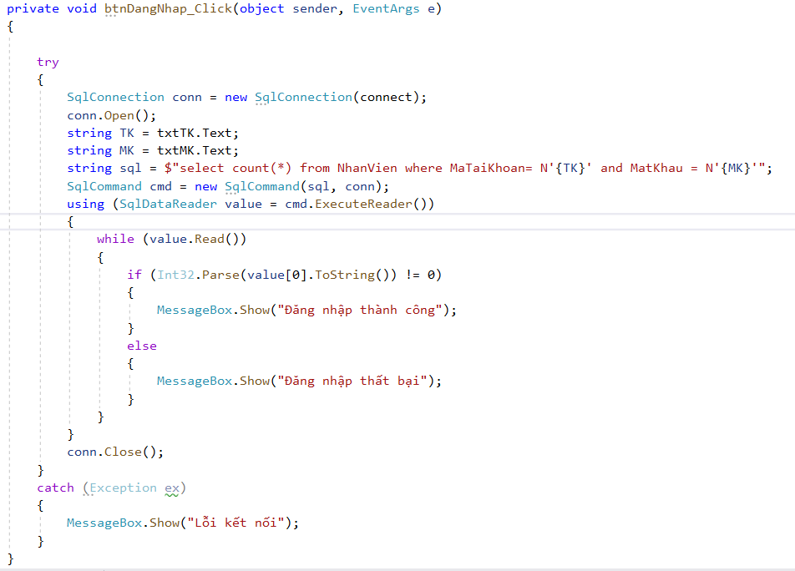

- Demo:
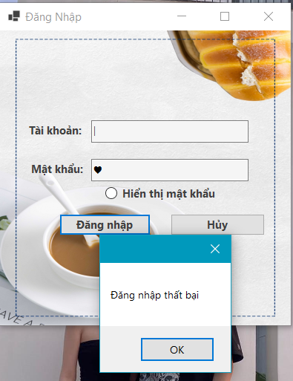
  - Khi người dùng nhập tên đăng nhập hoặc mật khẩu sai, hệ thống sẽ tự động không cho đăng nhập:

  - Khi người dùng nhập đúng tên đăng nhập và mật khẩu, hệ thống sẽ tự động cho phép người dùng đăng nhập vào hệ thống:
